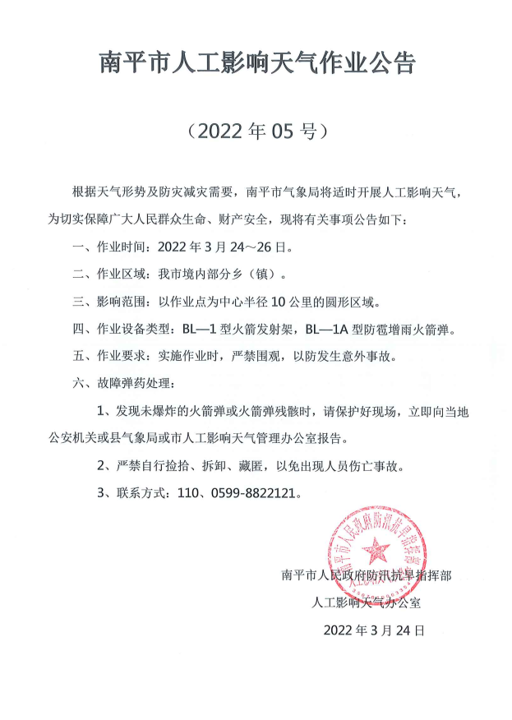

2022年福指空域人影作业点信息表
1 | 350702041 | 南平延平王台镇井窠村 | 117 | 55 | 18 | 26 | 37 | 49 | 149 | BL-1型火箭 | 郑凯15259993266 黄银财13559338580 涂慰云13695088213 | 福州管制区 | 流动点 | 290-350
2 | 350702043 | 南平延平赤门乡 | 118 | 26 | 51 | 26 | 33 | 1 | 290 | BL-1型火箭 |  | 福州管制区 | 标准化固定点 | 160-330
3 | 350702054 | 南平延平南山镇 | 118 | 19 | 12 | 26 | 36 | 58 | 138 | BL-1型火箭 |  | 福州管制区 | 流动点 | 190-350
4 | 350702055 | 南平延平樟湖镇 | 118 | 27 | 24 | 26 | 23 | 44 | 100 | BL-1型火箭 |  | 福州管制区 | 新增流动点 | 150-220，345-45
5 | 350702056 | 南平延平茫荡镇安丰村 | 118 | 9 | 35 | 26 | 41 | 32 | 170 | BL-1型火箭 |  | 福州管制区 | 新增流动点 | 290-360
6 | 350721041 | 顺昌大干镇来布村 | 117 | 44 | 45 | 26 | 57 | 36 | 144 | BL-1型火箭 | 18960633743 张能胜 18950610611 曹顶富13860035936 张桂荣15959767052 | 福州管制区 | 流动点 | 200-270
7 | 350721054 | 顺昌埔上镇张墩村 | 117 | 45 | 43 | 26 | 54 | 51 | 175 | BL-1型火箭 |  | 福州管制区 | 流动点 | 220-280
8 | 350721057 | 顺昌元坑镇元坑村 | 117 | 42 | 51 | 26 | 45 | 12 | 170 | BL-1型火箭 |  | 福州管制区 | 流动点 | 70-130,200-250
9 | 350721058 | 顺昌双溪街道陈板布村 | 117 | 44 | 23 | 26 | 47 | 58 | 120 | BL-1型火箭 |  | 福州管制区 | 流动点 | 0-10,310-360
10 | 350722041 | 南平浦城莲塘镇余乐村 | 118 | 29 | 49 | 27 | 54 | 11 | 290 | BL-1型火箭 | 林廷炳13950608556 15059963751 18750969631 | 福州管制区 | 流动点 | 240-340
11 | 350722043 | 南平浦城临江镇山下路口 | 118 | 26 | 48 | 27 | 48 | 55 | 233.2 | BL-1型火箭 |  | 福州管制区 | 流动点 | 135-350
12 | 350722056 | 浦城仙阳镇渔梁村 | 118 | 28 | 24 | 28 | 5 | 48 | 417 | BL-1型火箭 |  | 福州管制区 | 流动点 | 180-220,240-340
13 | 350722057 | 南平浦城石陂镇布墩村 | 118 | 23 | 0 | 27 | 44 | 43 | 250 | BL-1型火箭 |  | 福州管制区 | 流动点 | 210-350
14 | 350722058 | 南平浦城永兴镇永平村 | 118 | 23 | 1 | 27 | 54 | 2 | 240 | BL-1型火箭 |  | 福州管制区 | 新增流动点 | 30-120,180-300
15 | 350722059 | 南平浦城水北街镇水北村 | 118 | 35 | 6 | 27 | 42 | 16 | 208 | BL-1型火箭 |  | 福州管制区 | 新增流动点 | 30-180,240-300
16 | 350723051 | 南平光泽华桥乡邓家边村 | 117 | 10 | 6 | 27 | 35 | 40 | 347 | BL-1型火箭 | 13859488876 | 福州管制区 | 流动点 | 0-20,160-360
17 | 350723053 | 南平光泽崇仁乡金岭工业园区 | 117 | 19 | 12 | 27 | 34 | 35 | 271 | BL-1型火箭 |  | 福州管制区 | 流动点 | 0-112,247-360
18 | 350723054 | 南平光泽鸾凤乡反超载册下站 | 117 | 17 | 2 | 27 | 31 | 8 | 275 | BL-1型火箭 |  | 福州管制区 | 流动点 | 80-170
19 | 350723056 | 南平光泽寨里镇桃林烟叶合作社 | 117 | 22 | 58 | 27 | 39 | 59 | 274 | BL-1型火箭 |  | 福州管制区 | 标准化固定点 | 90-150,180-270
20 | 350724049 | 南平松溪郑墩镇井窠村 | 118 | 39 | 55 | 27 | 29 | 1 | 242 | BL-1型火箭 | 15259961535  13960603935 | 福州管制区 | 流动点 | 231-328
21 | 350724050 | 南平松溪花桥乡长衍村 | 118 | 43 | 36 | 27 | 32 | 51 | 212 | BL-1型火箭 |  | 福州管制区 | 流动点 | 22-72,233-342
22 | 350724051 | 南平松溪旧县乡源头村 | 118 | 52 | 24 | 27 | 35 | 20 | 282 | BL-1型火箭 |  | 福州管制区 | 流动点 | 30-65,100-200
23 | 350724052 | 南平松溪渭田镇项溪村 | 118 | 47 | 1 | 27 | 39 | 40 | 294 | BL-1型火箭 |  | 福州管制区 | 流动点 | 100-180,265-320
24 | 350725047 | 南平政和星溪乡樟口村 | 118 | 52 | 56 | 27 | 17 | 37 | 278.5 | BL-1型火箭 | 13860030091  14759928946 | 福州管制区 | 新增流动点 | 0-45,60-80,200-235
25 | 350725048 | 南平政和杨源乡杨源村 | 119 | 1 | 19 | 27 | 8 | 59 | 820 | BL-1型火箭 |  | 福州管制区 | 流动点 | 220-280
26 | 350725053 | 南平政和西津沙场 | 118 | 42 | 46 | 27 | 20 | 39 | 150 | BL-1型火箭 |  | 福州管制区 | 流动点 | 0-45,125-170,200-360
27 | 350725056 | 南平政和澄源乡小桥 | 119 | 9 | 6 | 27 | 15 | 2 | 860 | BL-1型火箭 |  | 福州管制区 | 流动点 | 30-230,270-350
28 | 350781055 | 南平邵武水北镇水北龙斗村 | 117 | 24 | 35 | 27 | 25 | 42 | 199 | BL-1型火箭 | 18950610090  13799126477  13509533361 | 福州管制区 | 流动点 | 0-115,290-360
29 | 350781048 | 南平邵武沿山镇沿山村 | 117 | 22 | 5 | 27 | 18 | 2 | 222 | BL-1型火箭 |  | 福州管制区 | 标准化固定点 | 90-240
30 | 350781051 | 南平邵武城郊镇香铺村 | 117 | 27 | 36 | 27 | 14 | 31 | 213 | BL-1型火箭 |  | 福州管制区 | 流动点 | 0-150,260-360
31 | 350781052 | 南平邵武大埠岗镇大埠岗村 | 117 | 21 | 34 | 27 | 10 | 31 | 427 | BL-1型火箭 |  | 福州管制区 | 流动点 | 0-170
32 | 350781057 | 南平邵武大竹镇曾家尾水库 | 117 | 31 | 3 | 27 | 10 | 44 | 256 | BL-1型火箭 |  | 福州管制区 | 流动点 | 0-60，300-360
33 | 350781058 | 南平邵武肖家坊镇碗厂 | 117 | 14 | 18 | 27 | 3 | 38 | 372 | BL-1型火箭 |  | 福州管制区 | 流动点 | 250-310
34 | 350782041 | 南平武夷山武夷街道办柘洋村 | 117 | 55 | 53 | 27 | 44 | 10 | 222 | BL-1型火箭 | 18960632115 | 福州管制区 | 流动点 | 210-323
35 | 350782045 | 南平武夷山东溪水库坝头 | 118 | 4 | 32 | 27 | 47 | 10 | 266 | BL-1型火箭 |  | 福州管制区 | 流动点 | 0-74,93-125
36 | 350782046 | 南平武夷山兴田镇洋田坂 | 118 | 3 | 1 | 27 | 30 | 32 | 161 | BL-1型火箭 |  | 福州管制区 | 流动点 | 196-263
37 | 350782047 | 南平武夷山吴屯乡吴屯村 | 118 | 9 | 6 | 27 | 51 | 23 | 280 | BL-1型火箭 |  | 福州管制区 | 流动点 | 75-220
38 | 350782048 | 南平武夷山洋庄乡张山头 | 117 | 57 | 18 | 27 | 51 | 18 | 649 | 烟炉 |  |  | 新增烟炉作业点
39 | 350783054 | 南平建瓯东游上范村 | 118 | 39 | 55 | 27 | 7 | 37 | 149 | BL-1型 | 15159935174  15159935240 | 福州管制区 | 流动点 | 20-60,130-260
40 | 350783057 | 南平建瓯东峰陶然农业园 | 118 | 32 | 46 | 27 | 9 | 35 | 150 | BL-1型火箭 |  | 福州管制区 | 流动点（射界变更） | 350-5，10-50
41 | 350783058 | 南平建瓯小松镇穆墩村 | 118 | 20 | 37 | 27 | 6 | 29 | 98.6 | BL-1型火箭 |  | 福州管制区 | 流动点 | 310-360
42 | 350784044 | 南平建阳莒口镇莒口村 | 117 | 56 | 4 | 27 | 22 | 46 | 165.5 | BL-1型火箭 | 13860087846 13559832093 | 福州管制区 | 流动点 | 0-20,280-320,350-360
43 | 350784045 | 南平建阳将口镇松柏村 | 118 | 2 | 14 | 27 | 27 | 2 | 167.2 | BL-1型火箭 |  | 福州管制区 | 流动点 | 250-290,320-340
44 | 350784050 | 南平建阳小湖镇葛墩村 | 118 | 14 | 21 | 27 | 18 | 29 | 497.6 | BL-1型火箭 |  | 福州管制区 | 流动点 | 0-40，290-360
45 | 350784054 | 南平建阳麻沙镇竹洲村 | 117 | 53 | 59 | 27 | 22 | 27 | 264.2 | BL-1型火箭 |  | 福州管制区 | 流动点 | 0-35,295-360
46 | 350784055 | 南平建阳徐市镇经济开发区 | 118 | 7 | 14 | 27 | 13 | 13 | 213 | BL-1型火箭 |  | 福州管制区 | 流动点 | 80-185

